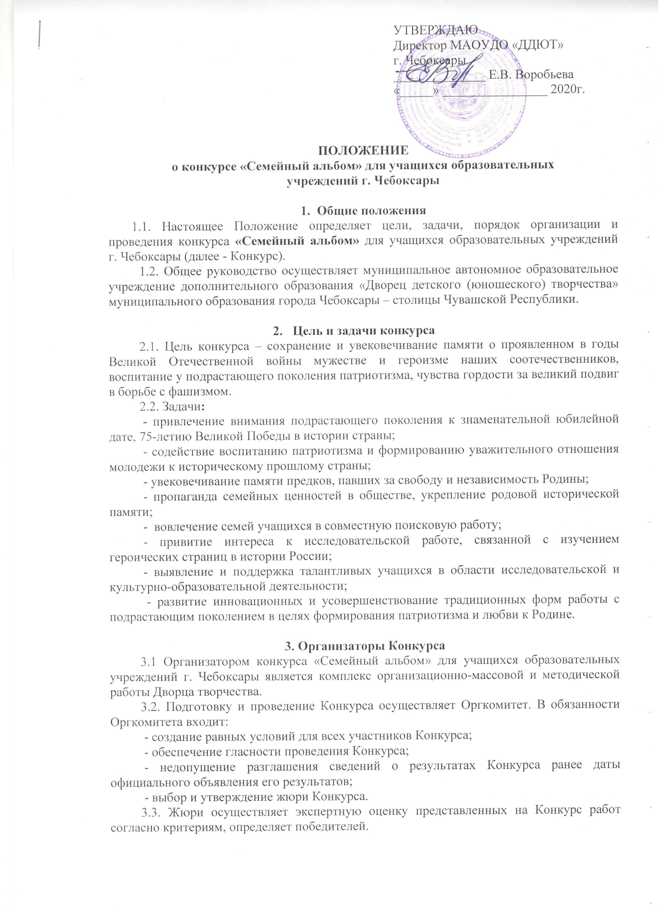

**4. Участники, сроки и место проведения**

4.1. Конкурс «Семейный альбом» для учащихся образовательных учреждений   
г. Чебоксары проводится **с 17 февраля 2020г. по 20 марта 2020г.** в МАОУДО «ДДЮТ»   
г. Чебоксары.

4.2. Работы вместе с заявкой (Приложение 1) принимаются в каб. № 204 Дворца детского (юношеского) творчества по адресу Президентский бульвар, 14. (ост. Дворец детского творчества).

4.3. Конкурс проводится для учащихся следующих возрастных категорий:

1-4 классы,

5-8 классы,

9-11 классы.

**5. Условия участия в конкурсе**

5.1. В Конкурсе принимают участие учащиеся образовательных учреждений   
г. Чебоксары, заинтересованные в исследовательской работе, связанной с изучением героических страниц в истории нашей родины, увековечиванием памяти предков. Для участия в Конкурсе необходимо оформить заявку на участие (См. Приложение 1 к настоящему Положению).

5.2. Предоставляя работы на Конкурс, участник тем самым соглашается с Положением о Конкурсе.

5.3. Каждая работа должна иметь этикетку:

|  |  |
| --- | --- |
| Наименование образовательного учреждения |  |
| Фамилия и полное имя автора, класс |  |
| Номинация |  |
| Ф.И.О. руководителя (полностью), телефон руководителя |  |

5.4. Номинации Конкурса:

**«Фотография из семейного альбома о ветеране войны (труженике тыла, детях войны)».**

Работа представляется на листе формата А3. На указанном листе необходимо расположить оригинал (либо ксерокопию) фотографии ветерана, кратко изложить его военную биографию, а также расположить оригинал (либо ксерокопию) фотографии членов семьи участника конкурса. Представленные работы не возвращаются и могут быть использованы для организации выставочной галереи ко Дню Победы.

Критерии оценивания:

* содержательность и соответствие теме Конкурса,
* информативность (описание работы),
* соответствие работы возрасту автора;
* качество исполнения работы.

**Рисунки по теме: «75 лет Великой Победы!».**

На Конкурс принимаются рисунки, отражающие тематику Великой Отечественной войны:

- портреты (герои, участники Великой Отечественной войны, дети войны, труженики тыла их судьбы и т.д.);

- сюжеты и герои произведений о Великой Отечественной войне;

- военная техника и оружие времён Великой Отечественной войны;

- памятники и памятные места Великой Отечественной войны и др.

Рисунки выполняются любыми материалами (карандаш, фломастер, гуашь, акварель, пастель, гелевые ручки, с использованием различного декора: бусин, пайеток и т.д.). Рисунок может быть выполнен в любой технике (аппликация, коллаж, скрапбукинг, графика и т.д.)

Размер работы **- формат А3**.

Рисунки оцениваются по следующим критериям:

* соответствие содержания работы тематике Конкурса,
* оригинальность замысла,
* композиционное решение,
* эстетичность выполнения.

**6. Подведение итогов и награждение**

* 1. По итогам Конкурса определяются победители и призеры в каждой номинации, которые будут награждены дипломами 1, 2 и 3 степени. Остальные участники получат сертификаты об участии в Конкурсе.
  2. Информация об итогах Конкурса будет опубликована на сайте Дворца творчества <http://www.chebddut.ru> не позднее 27.03.2020г. в разделе «Новости».

Контактная информация:

Иванова Валентина Николаевна, методист

тел. 8-906-384-71-87,

8 (352) 62-05-52.

**Приложение 1**

**Заявка на участие**

**в конкурсе « Семейный альбом»**

**для учащихся образовательных учреждений г. Чебоксары**

|  |  |  |  |  |
| --- | --- | --- | --- | --- |
| **Образовательное учреждение** | **Фамилия, имя, отчество участника,**  **класс** | **Номинация** | **Название работы** | **Фамилия, имя, отчество руководителя, контактный телефон** |
|  |  |  |  |  |